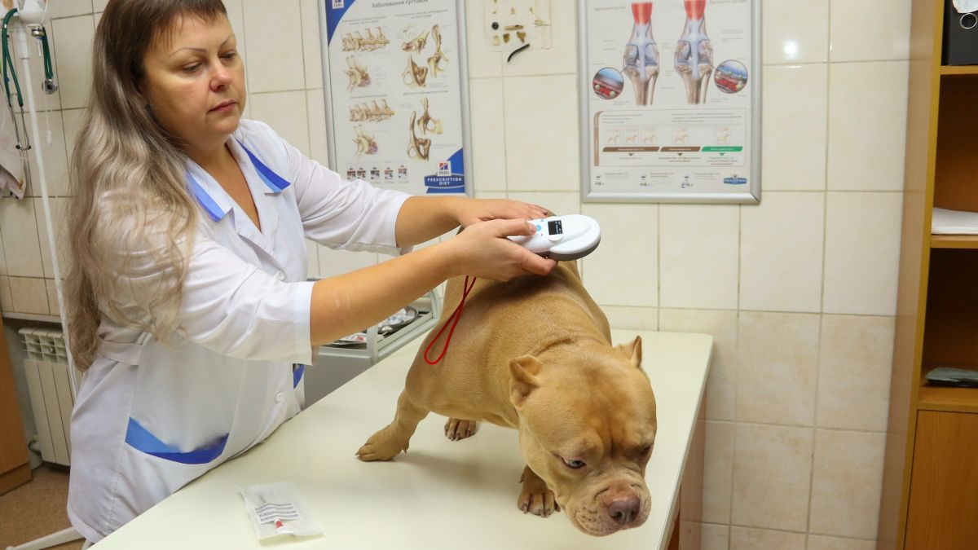

**В Алтайском крае собак без чипов будут вычислять во время рейдов**

Регистрация и чипирование домашних собак стали обязательными с января текущего года по **Закону №62-ЗС «О регулировании отдельных правоотношений в области обращения с животными на территории Алтайского края».**

Напомним, с 1 июля в регионе вступил в силу закон об обязательной маркировке домашних животных. Теперь владельцы собак без чипов будут оштрафованы на сумму от 3 до 5 тысяч рублей.

Привлекать к ответственности за подобное правонарушение уполномочены специалисты Управления ветеринарии, местных администраций и правоохранительных органов.

## Если вы не успели чипировать своих домашних собак, можете обратиться за данной услугой в КГБУ «Управление ветеринарии по Быстроистокскому району» по адресу: Быстроистокский район, с. Быстрый Исток, пер. Ветеринарный д.20, телефон для информации: [+7 (385) 712-22-81](tel:+73857122281).